Основные проблемы при типовом обмене:

- Документы лизинга:
В БП 3.0 заводят документ с видом операции «Услуги лизинга»
При обратном обмене документ меняется на документ с видом операции «Услуги»
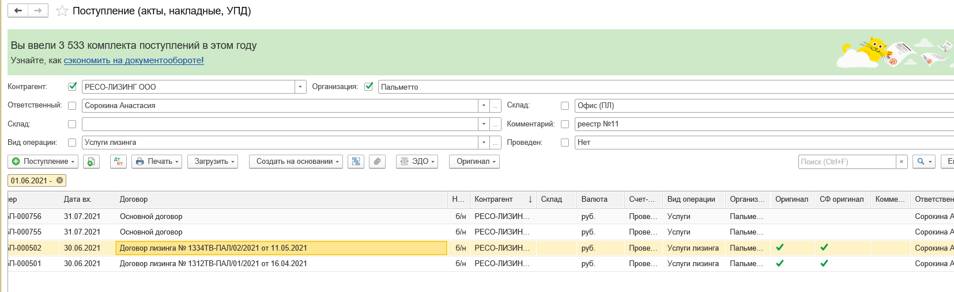
В самих документах:
В БП 3.0 при создании документа вручную ставится счет учета 76.07.1, К номенклатуре подтягивается инфа из содержание услуг.
БП 3.0
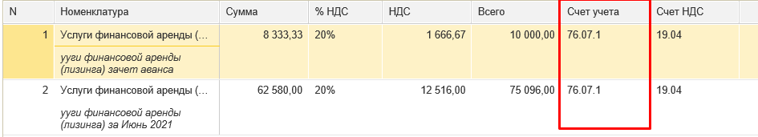
При переносе в ЕРП создается документ «Приобретение товаров и услуг» с данными:
- Переносится только номенклатура, строка содержание не переносится (решаемо через ввод в БП 3.0 новой номенклатуры содержащей данные из графы содержание)
- Подразделение встает «Подразделение по умолчанию» (возможно нужно будет автоматическое проставление подразделение АУП)
- Списать на расходы «Статья расходов услуг по умолчанию» (возможно нужно будет автоматическое проставление статья расходов «Лизинг», но функционал статьи расходов для документа поступления не дает выбрать счет 76.07.1)

ЕРП
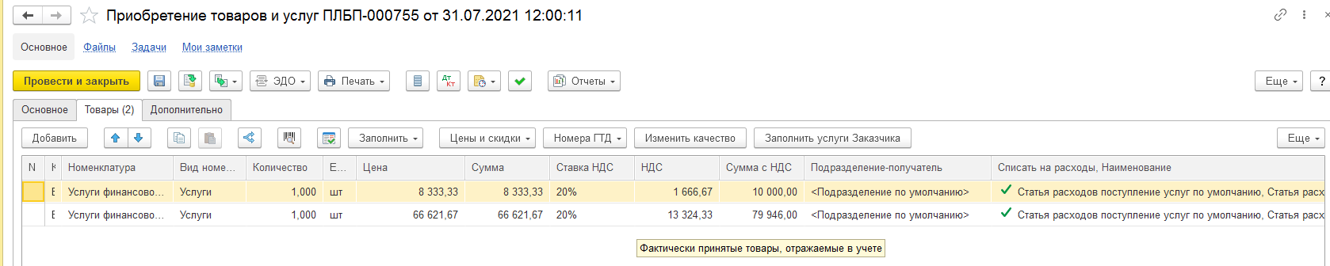

При обратном переносе счет учета 76.07.1 заменяется на данными из ерп: Подразделение из документа ЕРП встает «Подразделение по умолчанию», расходы «Статья расходов услуг по умолчанию».

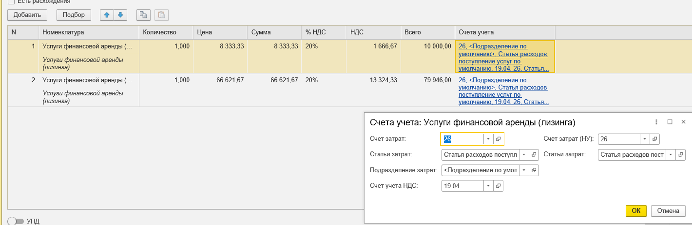
В ряде случаев перезаписывает содержание (причины не нашел)
Было в БП 3.0
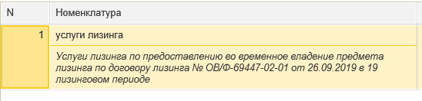
Стало при обратной синхронизации:
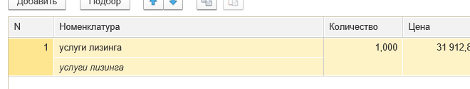

Решение 1: при обратном переносе, чтобы счета учета не менялись, содержание услуг не перезаписывалось.
Содержание услуг- наименование услуг из договора лизинга. Возможно, наименования этих услуг привязывать к договору. П
Решение 2: По факту в ЕРП должен создаваться документ «Приобретение услуг по лизингу». Протестировать.
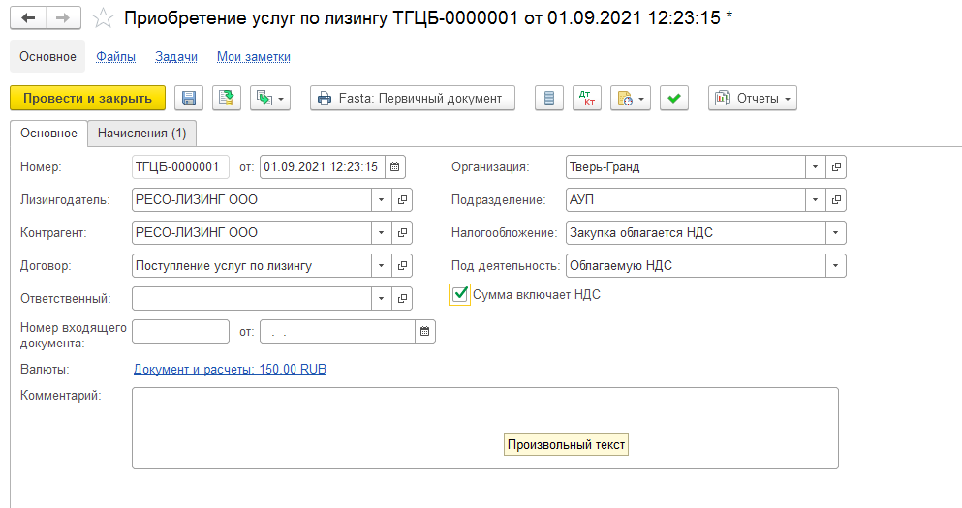
Настраивать, чтобы при обмене создавался именно такой документ и смотреть, как будет переносится и в ЕРП и при обратном обмене.
(Сразу встает вопрос что в нем нет номенклатуры, есть только содержание услуг, когда как в БП 3.0 и номенклатура, и содержание услуги фиксируется)
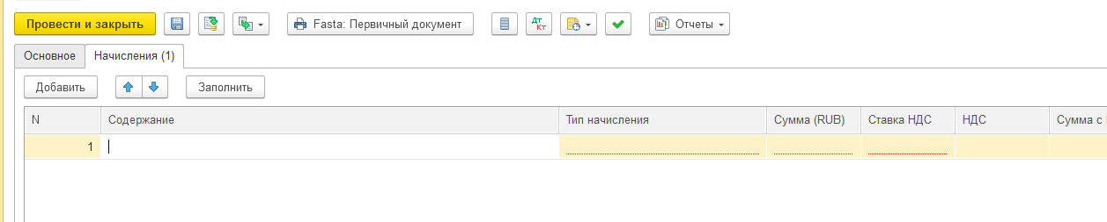
- Документы реализации:
При вводе в БП 3.0
- Ставится номенклатура, прописывается содержание услуги
- Вручную в счетах учета ставится номенклатурная группа (например, Орион)
БП 3.0
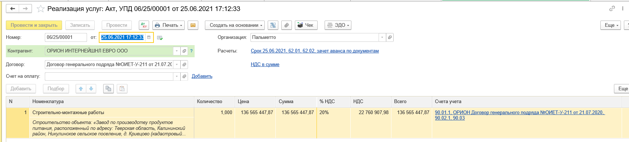
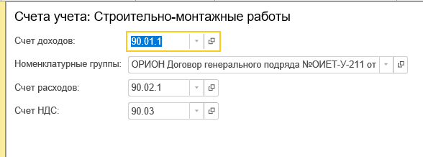
В ЕРП:
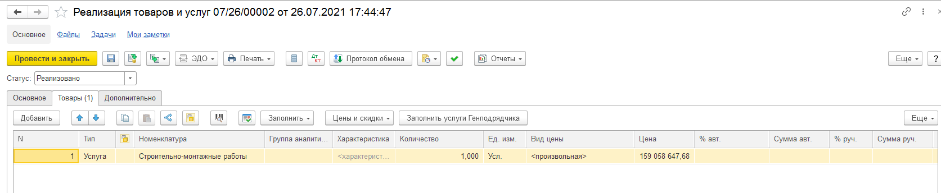
При обратной синхронизации:
- Затирается строка «содержание»:
Было:
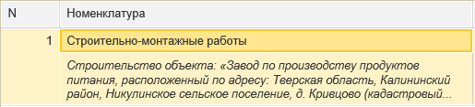
Стало:
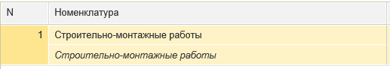
2. При обратном переносе слетает номенклатурная группа.
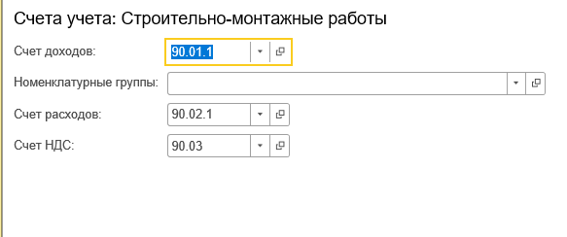
Было:
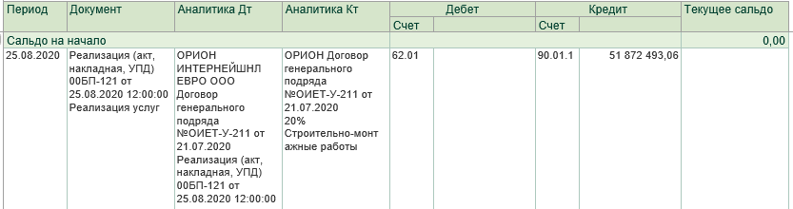

Стало:
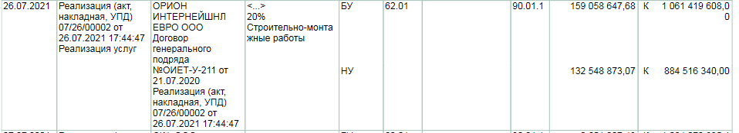

Решение 1: при обратном переносе, чтобы счета учета не менялись, содержание услуг не перезаписывалось.
Или запись бралась из «наименования работ из договора», т.к Содержание услуг- наименование услуг из договора лизинга. Возможно, наименования этих услуг привязывать к договору, и чтобы это наименование в печатные формы бралось из договора. Например Договор П-48 от 21.02.2021 Работы по монтажу систем вентиляции.

Решение 2: Создавать отдельную номенклатуру для каждой номенклатурной группы. Не строительно-монтажные работы + содержание, а Строительно-монтажные работы на объекте строительства «номенклатурная группа». В ЕРП к этой номенклатуре привязывать группу аналитического учета «номенклатурные группы».
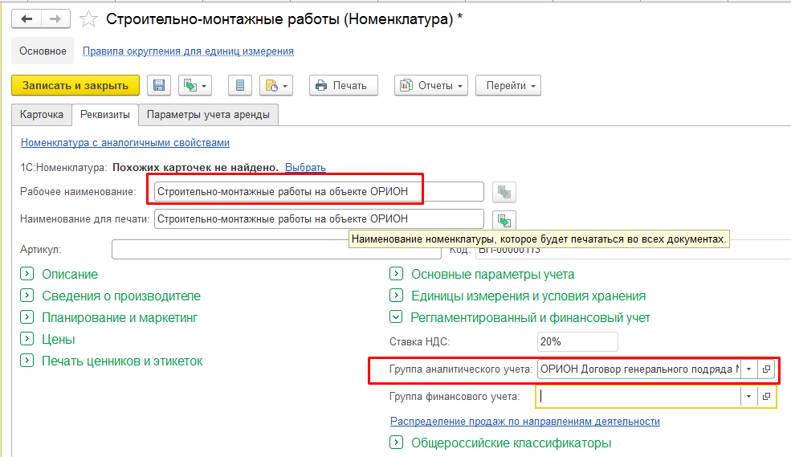

- Документы поступление услуг (субподрядных работ)
При в воде в БП 3.0
- Ставится номенклатура
- Содержание
- Счета затрат
- Номенклатурная группа
- Статьи затрат
- Подразделение затрат
БП 3.0
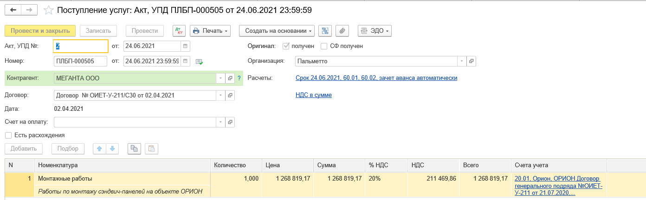
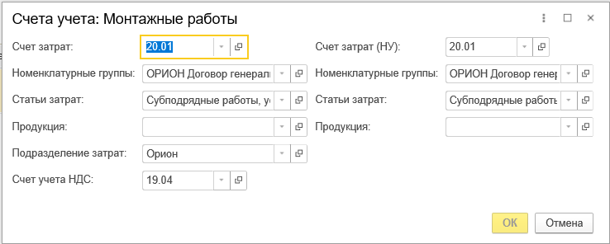
В ЕРП переносится:
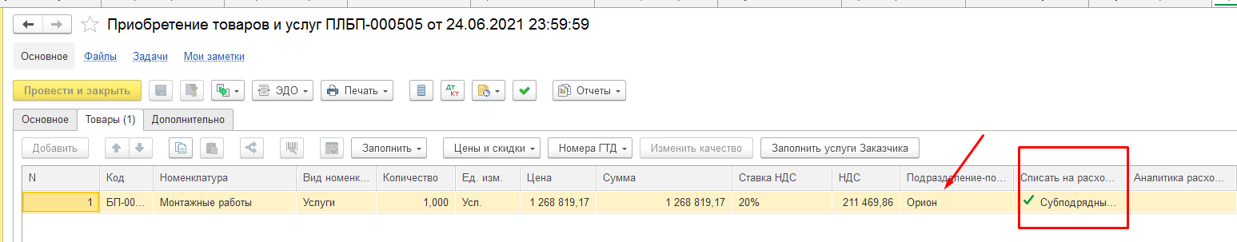
Статьи затрат соответствует графе «списать на расходы»
Счет затрат = берется из статьи расходов «списать на расходы» (настройки статей затрат-в ерп 20.0 основное производство, в бп 3.0 20.01 основное производство и 20.02- производство продукции из давальческого сырья
Номенклатурные группы: берутся из группы аналитического учета номенклатуры.
Подразделение затрат = Подразделение

Решение 1. При обратном переносе, чтобы счета затрат не менялись, содержание услуг номенклатурная группа и подразделение не перезаписывалось.( или заполнялись из «наименование работ по договору)
Решение 2.
- Создавать отдельную номенклатуру для каждой номенклатурной группы. (для привязки к номенклатурным группам). В ЕРП к этой номенклатуре привязать соответствующую аналитическую группу.
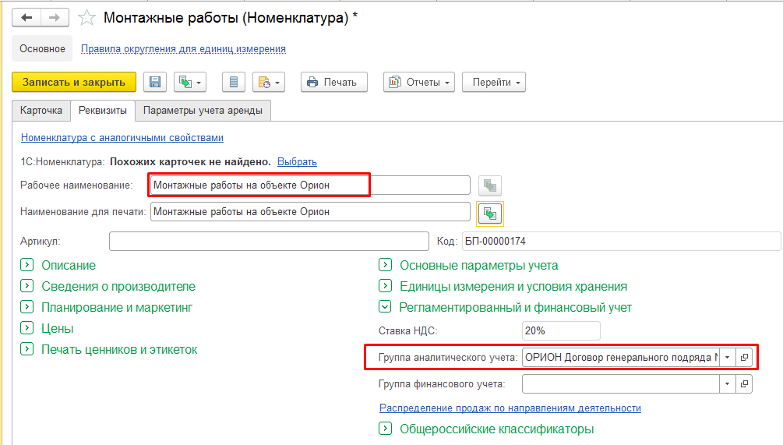
- В ЕРП провести инвентаризацию статей затрат на предмет соответствия счетам учета, добавить субсчета 20.01, 20.02)
- Заводить услуги в ЕРП. Утвердить методологию списания затрат под направление деятельность. В БП 3.0 или прописывать правила сопоставления статей затрат по направлениям в ЕРП с номенклатурными группами в БП 3.0
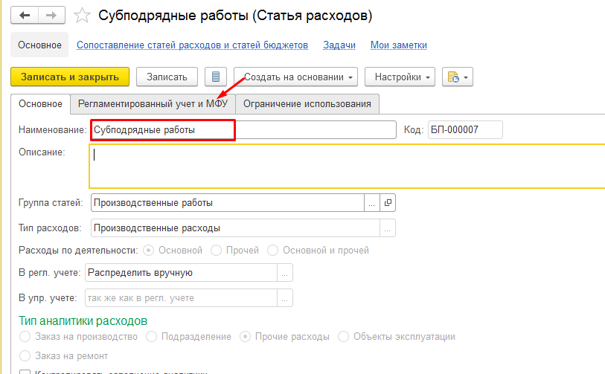
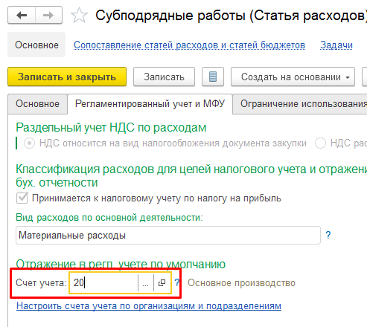

- Привести к единому справочнику статьи затрат во всех базах статьи затрат.
пример в Пальметто- это субподрядные работы, В Тверь-Гранд- субподрядные работы, услуги.
То есть одни стать затрат по сути в разных базах заведены по-разному. В ЕРП они каждая своя- объединить нет возможности при типовых обменах. Как результат по ЕРП одна статья расхода ( по сути) может разбиваться на три разных.

- Документы поступления материалов

- В ЕРП включен функция проверки уникальности наименования номенклатуры. Дубли исключены ( при переносе могут создаваться, но выдают ошибки)
- Проблема: одна и таже номенклатура имеет в разных базах свои счета учета. В частности запчасти в Пальмето это 10.05, в ТЛ- 10.01
- Одна и таже номенклатура в Пальметто находится в папке Строительные материалы, в Тверь-Гранде в папке Штукатурка. При синхронизации одной и той же номенклатуры из Тг и П и обратно, создаются новые папки.

Решение:
- Разработать единую структуру справочников номенклатуры для всех баз- папки, виды номенклатуры (утвердить у А. Курсиковой, Е.Абрамова)
- Привести в соответствии
- Для новых видов номенклатуры прописать счета учета номенклатуры в БП 3.0, в ЕРП.

- Документы реализации КС-2 и акты приемки работ от подрядчиков КС-2 созданные через функционал УСО 2.0.

- Проблема: при переносе даже с закрытым периодом при синхронизации переносятся в закрытый период. Прописывать в правилах запрет на перенос таких документов.
- При создании КС-2 (реализации) и реализации товаров услуг в БП 3.0- эти документы не синхронизируются. И будут дублироваться.
- При создании КС-2( акт приемки работ заказчика) и поступление услуг от подрядчика в БП 3.0- документы не синхронизируются.

Решение методологическое: проводить такие документы в ЕРП , и переносить в БП 3.0.
Ставить программный запрет на перенос таких документов и вести двойной учет, но встанет технический .вопрос при привязке документов расчета по таким документам в программе.
Решение программное: писать правила сопоставления таких документов в программмах.

- Банк, казначейство

В БП 3.0
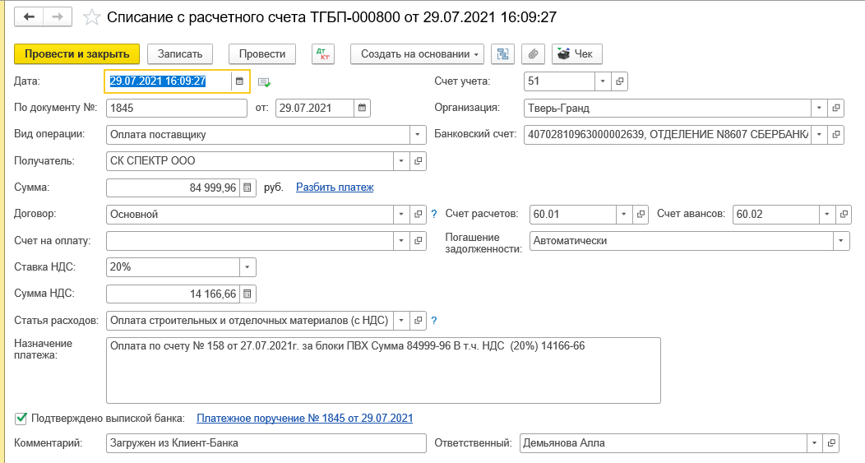
6952312660 инн

В ЕРП

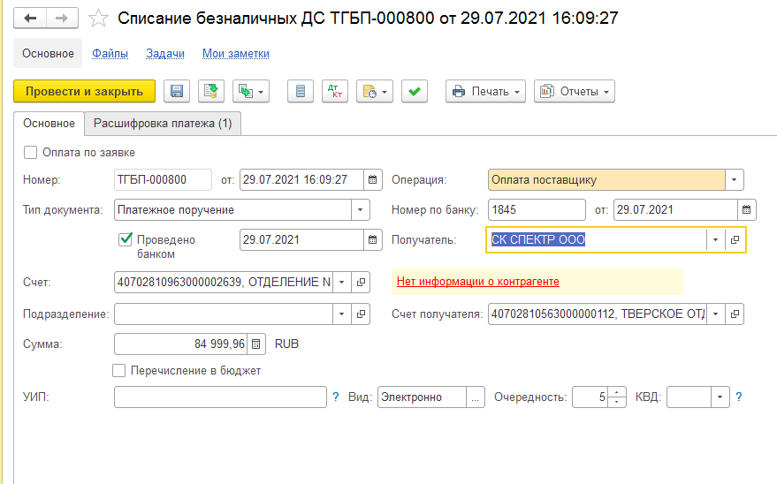
В ряде документов не заполняется графа Поставщик. Это происходит в случае если контрагент не привязан к Партнеру в ЕРП. По новым контрагентам.
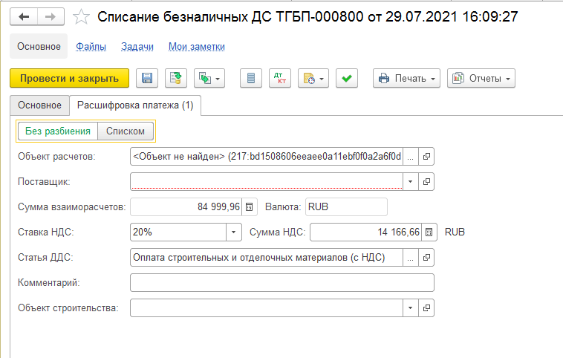
Решение: при занесение новых контрагентов в БП 3.0 сразу заносить этого контрагента в ЕРП с привязкой к партнеру.

